Rafael Luciani sobre el nuevo CELAM: “Debe fortalecer la eclesiología del Pueblo de Dios, donde todos los fieles formen parte de las decisiones”
- El teólogo venezolano ha conversado con Vida Nueva sobre los desafíos y conclusiones de la tercera reunión de reestructuración del ente eclesial latinoamericano
- “Se trabajará otro año antes de presentar la propuesta final en el 2021, en la siguiente Asamblea General Ordinaria”, ha dicho sobre los resultados de este proceso
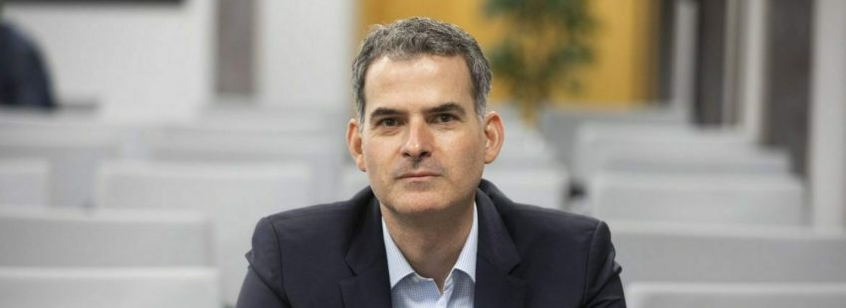
Rafael Luciani, teólogo venezolano y miembro del equipo teológico de la Confederación Latinoamericana de Religiosos (CLAR), ha asegurado a Vida Nueva que la actual renovación y reestructuración pastoral, emprendida por el Consejo Episcopal Latinoamericano (CELAM), debe entrar en sintonía con el ‘Sínodo sobre sinodalidad’ al que precisamente Francisco ha convocado para 2022. Todo esto tras su participación en el tercer encuentro que directiva, obispos asesores y equipo de expertos sostuvieron a inicios de marzo en Colombia.

- Regístrate en el boletín gratuito y recibe un avance de los contenidos de la revista en tu email

Todo este proceso sinodal “implica un enorme desafío para el CELAM”, ha dicho el también asesor de este ente eclesial, porque “siendo un organismo colegial, hoy está llamado a discernirse a partir de su propia conversión sinodal, es decir, insertando la práctica de la colegialidad en el marco mayor del Pueblo de Dios” y “una Iglesia Pueblo de Dios es una Iglesia sinodal porque todos y todas deben ser reconocidos como fieles”. Esto implica con urgencia superar el clericalismo y machismo en la Iglesia.

Escuchar al Pueblo de Dios
“También supondrá nuevos procedimientos y canales para lograr una escucha efectiva a todo el Pueblo de Dios, y no sólo a las Conferencias Episcopales”, añade Luciani y al mismo tiempo expresa que “estamos en una época de transición, un momento de reformas eclesiales. Dependerá de cada uno de nosotros y nosotras, como Pueblo de Dios, de avanzar en la conversión sinodal o seguir anclados en estructuras clericalistas y machistas”.
“Con esta visión en mente, se ha generado un proceso de discernimiento que ayude a identificar cuáles pueden ser las mejores prácticas existentes a nivel organizacional, tomando en cuenta el valor del trabajo en redes e identificando proyectos concretos que respondan a necesidades socio-pastorales de las Iglesias locales”, ha explicado.

El Sensus ecclesiae
Este camino de reingeniería pastoral del CELAM tiene importantes retos. Entre ellos es lograr una estructura “más flexible y capaz de responder continuamente a los nuevos signos de los tiempos en este cambio antropológico y cultural de época”, para lo cual es necesario “fortalecer la eclesiología del Pueblo de Dios, en la que todos y todas somos fieles, con la misma dignidad y llamados a formar parte de las decisiones que afecten a la misión de la Iglesia”.
Tal como lo ha reiterado en varias ocasiones el papa Francisco, los fieles son la pieza clave como sujetos de misión, por tanto procesos somos todos y todas, y no sólo los obispos, porque lo que está en juego no es el sentir de la jerarquía, sino el sensus ecclesiae. Así lo recuerda Aparecida (371): “los laicos deben participar del discernimiento, la toma de decisiones, la planificación y la ejecución”.

La raíz de los males
En esta tercera reunión celebrada en Bogotá a inicios de marzo, tuvo la oportunidad de presentar los resultados de los estudios hechos por el Gobierno Australiano y por las Conferencias Episcopales de Alemania y Estados Unidos que abordan el clericalismo para diagnosticarlo como “la raíz estructural de los males que estamos viviendo en la Iglesia” y “lo describen como un problema sistémico en la Iglesia”.
El informe australiano –argumenta el teólogo– muestra con claridad que el clericalismo tiene entre sus principales manifestaciones “un estilo autoritario de liderazgo ministerial, una cosmovisión rígidamente jerárquica y una identificación virtual de la santidad y la gracia de la iglesia con el estado clerical y, por lo tanto, con el clérigo mismo”.
Por tanto cualquier reforma que se quiera emprender sea desde el CELAM o cualquier otra estructura “debe pasar por el discernimiento del clericalismo y encontrar formas para superarlo”.

“Nada está cerrado”
Asimismo ha presentado un análisis de la nueva Exhortación Postsinodal ‘Querida Amazonía’ y la hermenéutica que abre Francisco entre el Documento Final del Sínodo y la Exhortación, por lo que nada es definitivo, al contrario “nada está cerrado, pero dependerá de la parresía que tengan los obispos de las Iglesias locales” para “implementar lo que ya está establecido en el Código de Derecho Canónico, e incluso más allá de él, como lo ha dicho el Papa Francisco”.
De todo este proceso de reflexión post-sinodal que se desprende, el equipo del CELAM acompaña muy de cerca este clamor de los pueblos amazónicos de “responder a las necesidades pastorales de la región a través de la creación de nuevos ritos y ministerios”.
“Hay una actitud muy favorable y se quieren buscar vías y procedimientos para lograr esto. Recordemos que los dos tercios de padres sinodales que pidieron la creación de nuevos ministerios, fueron, en su mayoría, obispos latinoamericanos”, afirma Luciani.

Resultados para 2021
En cuanto al proceso de restructuración del CELAM, que apenas lleva un año de iniciado, ha indicado que aparte de las tres reuniones celebradas se han realizado visitas a varias Conferencias Episcopales a fin de conocer la realidad de cada Iglesia local como “los desafíos que presentan en esta nueva hora de la Iglesia en el Continente”.
“Se trabajará otro año antes de presentar la propuesta final en el 2021, en la siguiente Asamblea General Ordinaria. Es ahí donde se aprobará lo que resulte del consenso logrado a lo largo de los dos años de trabajo que se han estimado”, finalizó.

https://www.vidanuevadigital.com/2020/03/09/rafael-luciani-el-nuevo-celam-debe-fortalecer-la-eclesiologia-del-pueblo-de-dios-donde-todos-los-fieles-formen-parte-de-las-decisiones/

